Федеральное государственное автономное образовательное учреждение высшего образования «Санкт-Петербургский государственный электротехнический университет «ЛЭТИ»

им. В.И. Ульянова (Ленина)»

кафедра систем автоматизированного проектирования

**ОТЧЕТ**

**по лабораторной работе**

**по дисциплине «Программирование»**

**Тема: «Двоичные деревья»**

Выполнил : Герасимов Артемий

Группа № 1301

Преподаватель: Родионова Е. А.

Санкт-Петербург

2022

Оглавление

**Постановка задачи** **3**

**Оценка временной сложности** **3**

**Пример работы программы** **4**

Листинг **5**

# Постановка задачи

Реализовать структуру данных двоичное дерево поиска и следующие методы: нахождение минимума, нахождение максимума, прямой (preorder), центрированный (inorder) и обратный обход (postorder) по дереву, поиск элемента, нахождение следующего и предыдущего элемента, удаление элемента, обход в ширину.

Реализовать визуализацию дерева.

Указать теоретическую временную сложность для всех операций.

С помощью реализованной структуры данных написать программу, позволяющую преобразовать запись из префиксной/инфиксной/постфиксной нотации в префиксную/инфиксную/постфиксную нотацию.

# Оценка временной сложности

| Имя Метода | Оценка сложности | | |
| --- | --- | --- | --- |
| Лучший случай | Средний случай | Худший |
| Нахождение минимума | O(1) | O(h) | O(n) |
| Нахождение максимума | O(1) | O(h) | O(n) |
| Прямой обход | O(n) | O(n) | O(n) |
| Центрированный обход | O(n) | O(n) | O(n) |
| Обратный обход | O(n) | O(n) | O(n) |
| Поиск элемента | O(1) | O(h) | O(h) |
| Удаление элемента | O(1) | O(h) | O(h) |
| Обход в ширину | O(n) | O(n) | O(n) |

h - высота дерева

# Пример работы программы

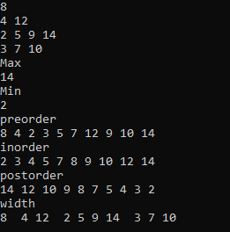

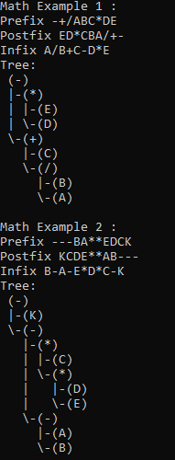

# Листинг

https://github.com/ArtGer2/Frogram/lab4/main.cpp